Національний технічний університет України
«Київський політехнічний інститут»

Факультет інформатики та обчислювальної техніки

Лабораторна робота №1

з дисципліни "Комп`ютерна електроніка"

Виконала Бригада №2
ГлуШко Ольга Юріївна
Мацкевич Валерій Сергійович
Факультет ІОТ
Група ІО-92

Перевірив:Саверченко Василь Григорович



Київ - 2011р.
Виконання роботи
R = 100*№групи*№бригади = 100*92*2 = 18400 (Ом);
F_{ср} = 100*№групи*№бригади = 1000*92*10 = 184000 (Гц);
C= 1/(2*p*F*R) = 1/(2*3,14*184000*18400) = 4.7 * 10⁻¹¹;
 | Синусоїдальне джерело | Імпульсне джерело
RC коло | 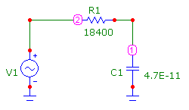 | 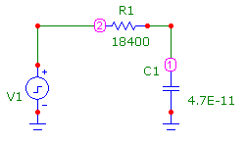
CR коло | 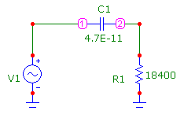 | 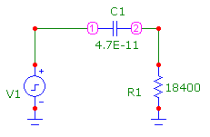
Характеристика кола.
1. Синусоїдальне джерело, RC коло
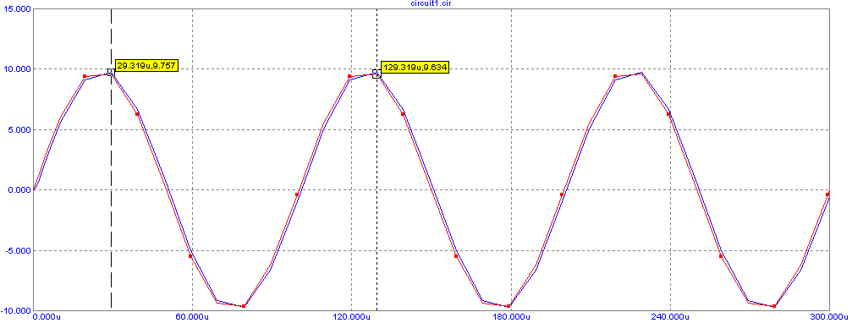
A1 ≈ 9,634 A2 ≈ 9,757
A1 ≈ A2, φ1 ≈ φ2

2. Синусоїдальне джерело, CR коло
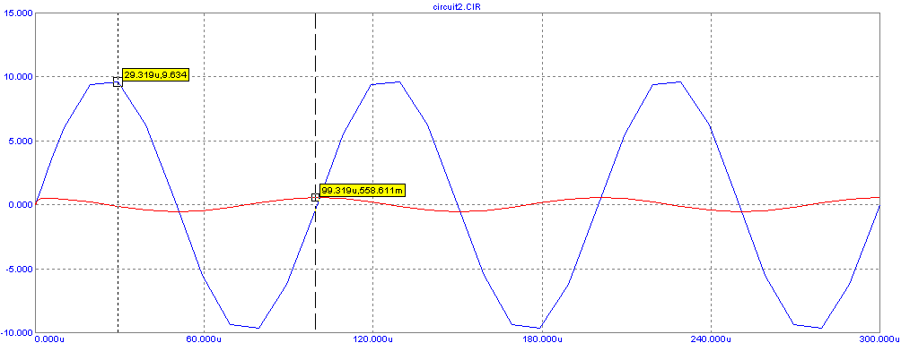
A1 ≈ 9,634 A2 ≈ 0,558
A1 >> A2, φ1 ≈ φ2 + π/2
3. Імпульсне джерело, RC коло
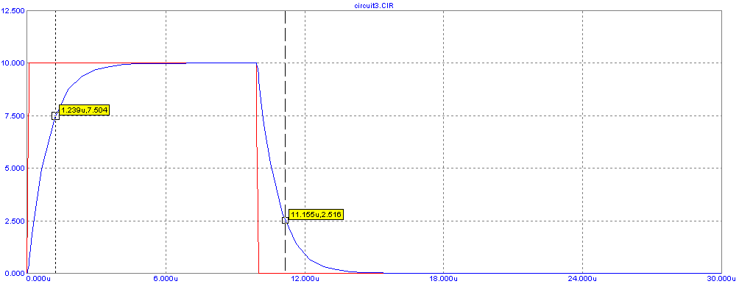
τ ≈ 1.197u

4. Імпульсне джерело, CR коло
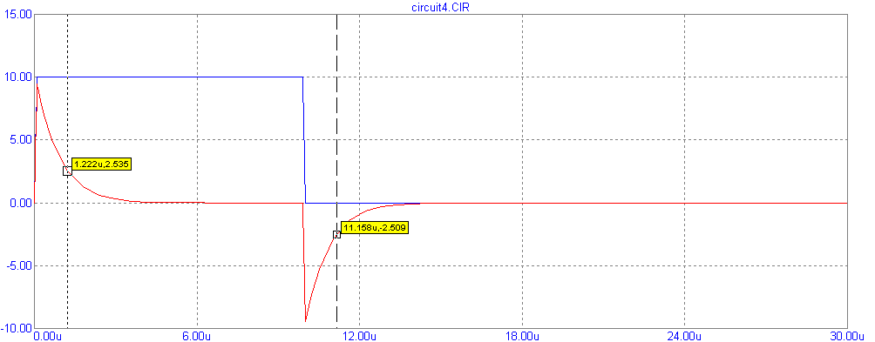
τ ≈ 1.194u

Фільтри частот
1. RC коло
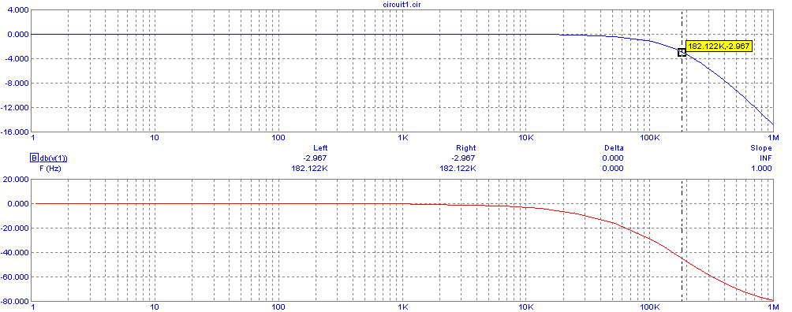

2. CR коло
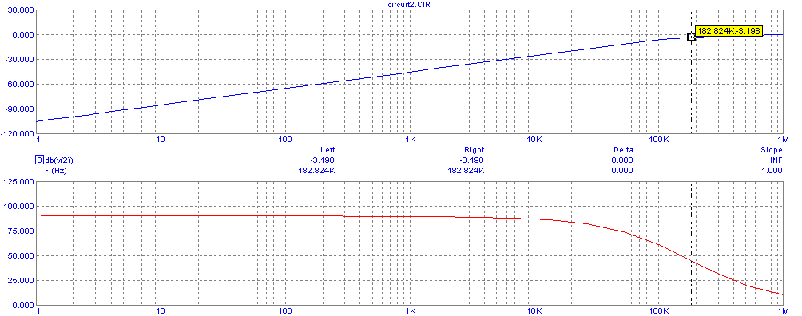

Висновок
Відмінність у різницях амплітуд на першому і другому графіку пов’язана зі зсувом на π/2 фази другої точки.
CR схема – фільтр високих частот (ФВЧ), у імпульсному режимі – диференціатор, що генерує сигнал, пропорційний зміні вхідного.
RC схема – фільтр низьких частот (ФНЧ), у імпульсному режимі – інтегратор, що генерує сигнал, пропорційний інтегралу вхідного.

